Piste d’approfondissement n°1, à mener en classe, en amont ou en aval de la visite de l’exposition
A travers le parcours de soldats guadeloupéens, qui ont survécu aux combats de la Première Guerre mondiale, étudier la Grande Guerre

L’exemple d’activité proposée ici en classe de 3e a pour principal objectif d’étudier les parcours des soldats guadeloupéens. Elle s’inscrit dans la question 1 du thème 1 du programme d’Histoire (« Civils et militaires dans la première guerre mondiale »), après une séance introductive mettant en place les grands repères chronologiques et spatiaux du conflit.

Étape 1 : Les élèves, organisés en îlots de travail, reçoivent une fiche présentant brièvement un soldat guadeloupéen.
Exemple de fiche :
- La fiche est constituée par l’enseignant à l’aide de la photographie (carte d’ancien combattant à l’ONAC-VG) et de la fiche matricule numérisée (archives départementales de la Guadeloupe en ligne) du soldat.
- Par groupe les élèves présentent par écrit le soldat étudié :
- présentation générale du soldat (nom, âge, lieu de naissance, famille, profession, description physique…)
- présentation du parcours du soldat durant le conflit (des recherches sont effectuées par les élèves pour expliquer le vocabulaire, pour localiser et pour mettre en contexte)

Le partage des productions des élèves dans le cadre de la classe permet de mettre en évidence les points communs et les différences entre les parcours étudiés. La contextualisation est l’occasion de relier les soldats guadeloupéens aux événements majeurs du conflit (ex. : bataille de Verdun dans le cas de la fiche ci-dessus).

Étape 2 : Les mêmes groupes d’élèves doivent rédiger une correspondance imaginaire entre le soldat étudié et sa famille restée en Guadeloupe (ce qui permet de se centrer sur la thématique « civils et militaires »).
Le travail précédent est utilisé comme trame pour établir l’expérience vécue par le soldat. Des recherches supplémentaires sont menées pour étoffer la mise en contexte et pour rendre les lettres crédibles (date, localisation, événements…). Ce travail est l’occasion de mobiliser et de s’approprier les connaissances sur le conflit. Il s’agit aussi de travailler les compétences de rédaction et de s’entrainer pour la question longue du DNB.

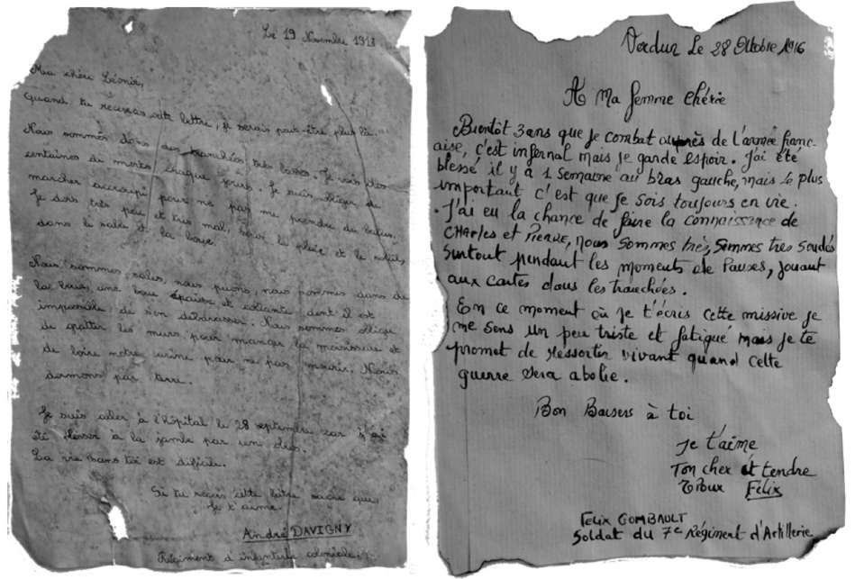 | Deux exemples de productions d’élèves de 3e (année scolaire 2018-2019) :  - Les élèves cherchent à imiter les documents d’archives, ce qui permet d’aborder la question des sources et de leur conservation.  - Les signatures des deux lettres s’appuient sur la fiche étudiée, ex. « Félix Gombault, soldat du 7e régiment d’artillerie ».  - La date et la localisation de la seconde lettre permettent de contextualiser les événements liés à la blessure du soldat étudié.

Compétences disciplinaires mobilisées | Détails (domaines du socle : 1, 2, 3 et 5)
Analyser et comprendre un document | Extraire, classer, hiérarchiser des informations / confronter un document aux connaissances sur le sujet
Pratiquer différents langages | Connaître les caractéristiques des récits historiques et en réaliser / s’approprier et utiliser un lexique en contexte
Se repérer dans le temps | Situer un fait dans une époque ou une période donnée / mettre en relations des faits
Coopérer et mutualiser | Organiser son travail dans le cadre d’un groupe pour élaborer une tâche commune
Piste d’approfondissement n°2, à mener en classe, en amont ou en aval de la visite de l’exposition
Mener un projet pédagogique autour du monument aux morts de la commune de son établissement scolaire

Il s’agit de commémorer la fin de Première Guerre mondiale en partant sur les traces de ces hommes de la commune partis combattre entre 1914 et 1918 et morts pour la France : nous allons retracer leur parcours, grâce aux archives, en faisant un travail d’apprentis historiens.

- Le monument aux morts de la commune
- Désigner un groupe d’élèves volontaires pour aller le photographier et le présenter rapidement à la classe.
- A partir du site « MémorialGenWeb », chercher la liste des soldats figurant sur le monument aux morts concerné (moteur de recherche facile d’utilisation) : cliquer sur « les monuments et les morts », puis sur la Guadeloupe et sélectionner le relevé de la commune de votre choix.
http://www.memorialgenweb.org/memorial3/html/fr/resultdpt?dpt=971

- Constitution des groupes de recherches
- A partir de cette liste, constituer des groupes de travail : répartir les soldats à suivre.

- Télécharger les fiches « Morts pour la France »
Sur le site « Mémoire des hommes », chercher les soldats dans la base de données intitulée « morts pour la France de la Première Guerre mondiale » http://www.memoiredeshommes.sga.defense.gouv.fr/fr/article.php?larub=24&titre=morts-pour-la-france-de-la-premiere-guerre-mondiale
Entrer le nom de famille (pas le prénom, car figurent parfois des erreurs) et la commune du soldat.
Cliquer sur « image » et télécharger la fiche correspondante.

- A l’aide de ces premières informations, compléter le tableau suivant
Chaque groupe d’élèves complète le tableau, qui sert ensuite de première base de données.

NOM et prénom | Commune et date de naissance | Classe de mobilisation | Numéro matricule | Date, genre et lieu de décès | Dernier régiment connu et grade

- Télécharger les « fiches matricules »
Sur le site des Archives départementales de Guadeloupe, dans « nos collections », sélectionner les « registres matricules militaires ».
http://www.archivesguadeloupe.fr/archives-en-ligne/matricules-search-form.html
Chercher les fiches des soldats, en entrant leur année de classe de mobilisation (elle correspond à leur année de naissance + 20). Sélectionner le « registre » correspondant au numéro de matricule du soldat : les soldats sont classés par ordre croissant de numéro de matricule. Recopier la « cote » du registre correspondant (par exemple, cote 1R97).
Télécharger la fiche matricule de chacun des soldats.

- Construire un tableau pour chacun des soldats

Compléter le tableau suivant, afin de retracer le parcours de chacun des soldats.

Cote (Archives départementales de Guadeloupe
NOM |  |  | Numéro matricule
Prénoms |  |  | Classe (année)
État civil |  |  | Description
Date de naissance : |  | Lieu de naissance : | Cheveux : |  |  | Sourcils :
Père : |  | Mère : | Yeux : |  |  | Front :
Profession : |  |  | Nez : |  |  | Bouche :
Parcours militaire |  |  | Menton : |  |  | Visage :
 |  |  | Taille :
 |  |  | Marques particulières :
 |  |  | Degré d’instruction :
 |  |  | Affectations
 |  |  | Armée active
 |  |  | Réserve
 |  |  | Armée territoriale
 |  |  | Domiciles successifs :
 |  |  | Condamnations :
Citations et décorations : |  |  | Remarques particulières :

- Piste de travail collaboratif : Traiter les données du tableau en élaborant des statistiques

A partir du tableau récapitulatif, les élèves peuvent élaborer des statistiques pour comparer le parcours des soldats de leur commune à celui des soldats de l’hexagone et à celui des soldats de Baie-Mahault et Petit-Canal. Cela peut prendre la forme d’un travail collaboratif.

Exemple d’activité donnée à une classe de 1e S (année scolaire 2018-2019) :

Groupes | Tâche à effectuer
1 | Relire le tableau récapitulatif et en uniformiser les données
2 | Dans la colonne décès, inscrire l’âge de chaque soldat à sa mort
3 | Calculer la moyenne de l’âge des soldats à leur décès
4 | Construire un graphique (histogramme) représentant le nombre de soldats par âge au décès
5 | Construire un graphique (diagramme circulaire type “camembert”) représentant le nombre de soldats par type de décès : tués au combat, suite de blessures, maladies, autre
6 | Construire un graphique (diagramme circulaire type “camembert”) représentant le nombre de soldats qui ont participé uniquement au front de l’Ouest et ceux qui ont participé aussi au front de l’Est
9 | Construire un graphique (diagramme circulaire type “camembert”) représentant le nombre de soldats par type régiment : régiment d’infanterie, régiment d’infanterie coloniale, régiment d’artillerie, autre.
8 | Construire un graphique (diagramme circulaire type « camembert ») représentant le nombre de soldats par grade (hommes du rang, sous-officier, officier) (pour les classer, chercher sur internet à quoi correspondent les différents grades du tableau)

En comparaison, voici les statistiques à l’échelle nationale :

- moyenne de l’âge du décès : 27 ans

- circonstances des pertes : 51 % tués au combat ; 19 % suites de blessures ; 11 % maladies ; 19 % disparus

- participation au front oriental : 4,4 % (350 000 soldats sur 7,9 millions de soldats français mobilisés)

- Pour aller plus loin...
On peut aussi demander aux élèves d’aller chercher le parcours du régiment concerné sur le site « Mémoire des hommes » :
- chercher les « Historiques régimentaires » des unités engagées dans la Première Guerre mondiale
http://www.memoiredeshommes.sga.defense.gouv.fr/fr/article.php%3Flarub%3D51%26titre%3Dhistoriques-regimentaires-des-unites-engagees-dans-la-1re-guerre-mondiale
- chercher les « Journaux des marches et opérations », écrits à la main, relatant quasi quotidiennement les événements du régiment concerné
http://www.memoiredeshommes.sga.defense.gouv.fr/fr/article.php%3Flarub%3D2%26titre%3Djournaux-des-unites-engagees-dans-la-premiere-guerre-mondiale

- Production finale
Quelques idées…
- constitution d’une base de données en ligne par la classe
- réalisation de panneaux à exposer en classe ou au CDI
- présentation d’exposés à l’oral par les élèves
- travail d’écriture : relater le parcours d’un soldat ; rédiger une lettre ou un journal de soldat guadeloupéen
- représentation théâtrale
- participation aux commémorations dans la commune
- concours pour le cycle 3 « Les Petits artistes de la mémoire »
http://www.education.gouv.fr/cid57255/les-petits-artistes-de-la-memoire.html
- enrichissement du site collaboratif Europeana 14-18 : publication de documents sur la Grande Guerre
https://www.europeana.eu/portal/fr/collections/world-war-I/contribute#action=contributor

- Bibliographie indicative
- Jacques Dumont, L’Amère patrie, Histoire des Antilles françaises au XXe siècle, Fayard, Paris, 2010.
- Articles consacrés à « La Caraïbe et la Première Guerre mondiale », Bulletin de la Société d’histoire de la Guadeloupe, n°168, mai-août 2014 (disponible en ligne https://www.erudit.org/fr/revues/bshg/2014-n168-bshg01537/)

Notamment :

- Pascale Forestier, « La citoyenneté en guerre ? Les soldats guadeloupéens sur le front pendant la Première Guerre mondiale », p. 3-20 ;

- Gérard Lafleur, « La Première Guerre mondiale en Guadeloupe à travers la presse locale », p. 75-96 ;

- Anne Lebel, « De la difficulté de compter les soldats guadeloupéens morts pour la France dans la Première Guerre mondiale », p. 153-167 ;
- Séverine Laborie, « Éléments remarquables de la commémoration des morts de la Guerre 14-18 : Les monuments aux morts de Guadeloupe », p. 169-198.

